Ubicación de la civilización Griega

Actividad 1:Pinta con color verde el continente Europa en el mapa del mundo. Pinta con color azul las zonas que correspondan a los océanos y mares:
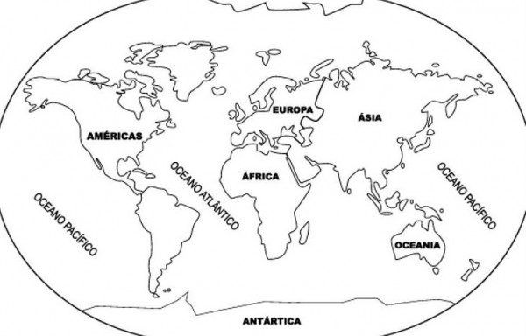

Actividad 2: Encierra en un círculo rojo las áreas del mapa de Europa donde se ubica la Península de Los Balcanes y se desarrolló la civilización griega:
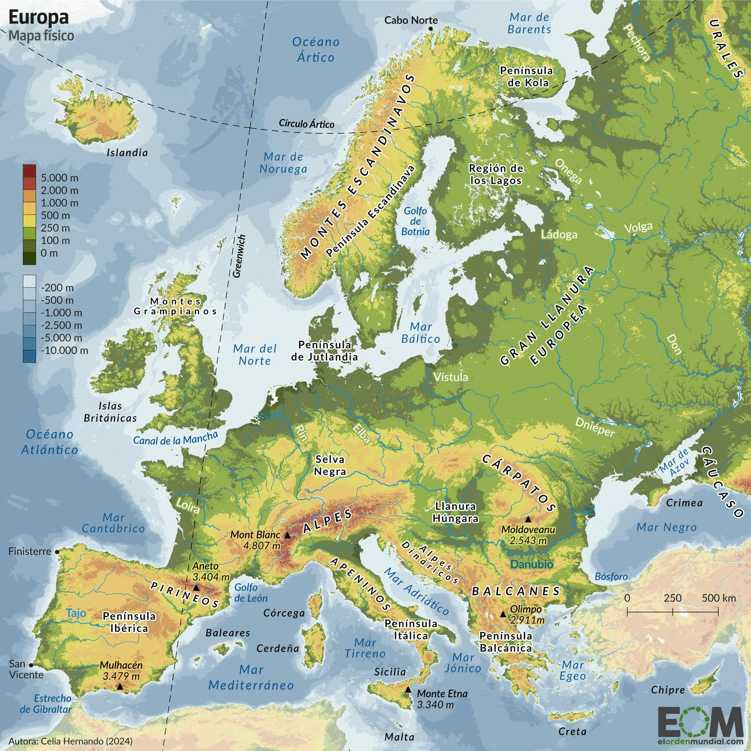

Actividad 3: Observa el mapa y responde las preguntas:
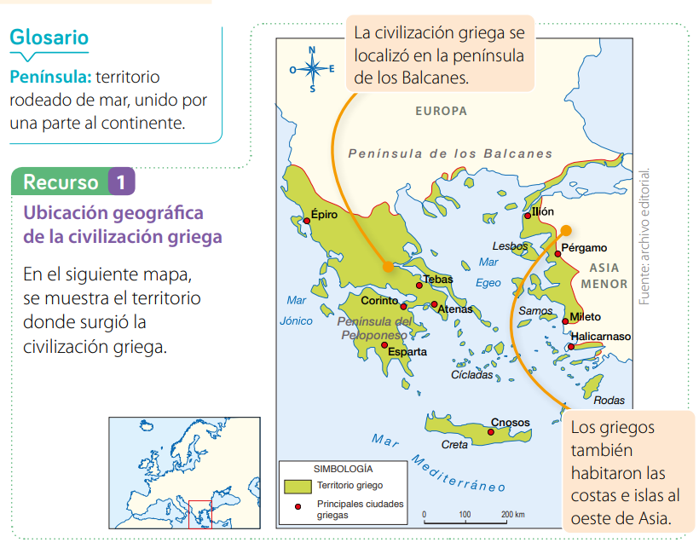

1.- ¿Qué mares rodearon la península de los Balcanes?

Los mares que rodean la península de los Balcanes son el mar Egeo, mar Mediterráneo y el mar Jónico.
2.- ¿Cuál crees que fue una característica del territorio que habitaron los griegos?

Una característica de la Hélade fue su gran costa, ya que los territorios estaban conformados por islas y archipiélagos. Eran territorios bastante separados entre sí.
3.- ¿De qué manera crees que pudieron conectar el territorio y trasladarse de un lugar a otro en él?

Los griegos construyeron barcos y crearon rutas para navegar por los mares y conectar los territorios.

